**BUENOS DÍAS NIÑOS, EL SIGUIENTE TALLER CORRESPONDE A** *EL INTERNET***, SERÁ DEBIDAMENTE DILIGENCIADO Y LA EVIDENCIA SERÁ ENVIADA AL CORREO :** [CAMILAPALOMO5@GMAIL.COM](mailto:CAMILAPALOMO5@GMAIL.COM)

**CUALQUIER DUDA O INQUIETUD, FAVOR LLAMAR AL NÚMERO TELEFÓNICO DADO A CONTINUACIÓN : 3152131066**

**ACTIVIDAD**

**Lo que llamamos contenido en redes sociales**

Principalmente los contenidos son creados para orientar, informar, educar y ayudar a las personas dentro del conjunto que has definido como tu público objetivo. En otras palabras, es aquello que se muestra agradable, interesante, importante y valioso para tu audiencia. Mostrar el lado humano es participar en la conversación, dar un trato adecuado y aportar valor al público. Una estrategia efectiva en ***redes sociales*** requiere investigación, conocimiento y constancia. De esta manera, el público objetivo se convertirá, sin dudas, en fans que generen buenos comentarios sobre tu empresa. Según afirma Andrés Reid, VP de Comscore, “***el 74 % de los consumidores confían en las redes sociales para compartir sus decisiones de compra***”; por eso, es indiscutible que la mayoría de personas que consultan **las redes sociales** lo hacen para buscar comentarios o recomendaciones de lo que quieren comprar.

Tomado de:*https://www.wearecontent.com/blog/social-media/contenido-y-redes-sociales* (adaptado)

1. Por la información que sugiere el texto anterior, podría decirse que las redes tienen como intención

**A.**  priorizar la comunicación privada

**B.**  difundir información masiva

**C.** reflexionar sobre los contenidos

**D.**  refutar lo que otros comparten

2. “Orientar, informar, educar” son palabras que se relacionan con el siguiente contenido en redes sociales

**A.**  fotos familiares

**B.**  avances científicos

**C.**  publicidad política

**D.**  invitación a eventos

3. La idea subrayada al final del texto significa que

**A.** un alto porcentaje de personas siente desconfianza al momento de realizar compras por medio de las redes

**B.** un pequeño porcentaje de los usuarios no comparte sus decisiones de compra en las redes

**C**. un porcentaje significativo de la población que usa las redes no comparte sus decisiones de compra

**D.** el promedio más bajo de compradores en el país, utiliza las redes sociales

4. Una estrategia efectiva en *redes sociales* requiere

**A.**  comercializar productos

**B.**  siempre buscar opiniones de terceros

**C.** investigación, conocimiento y constancia

**D.** participar poco en las discusiones públicas

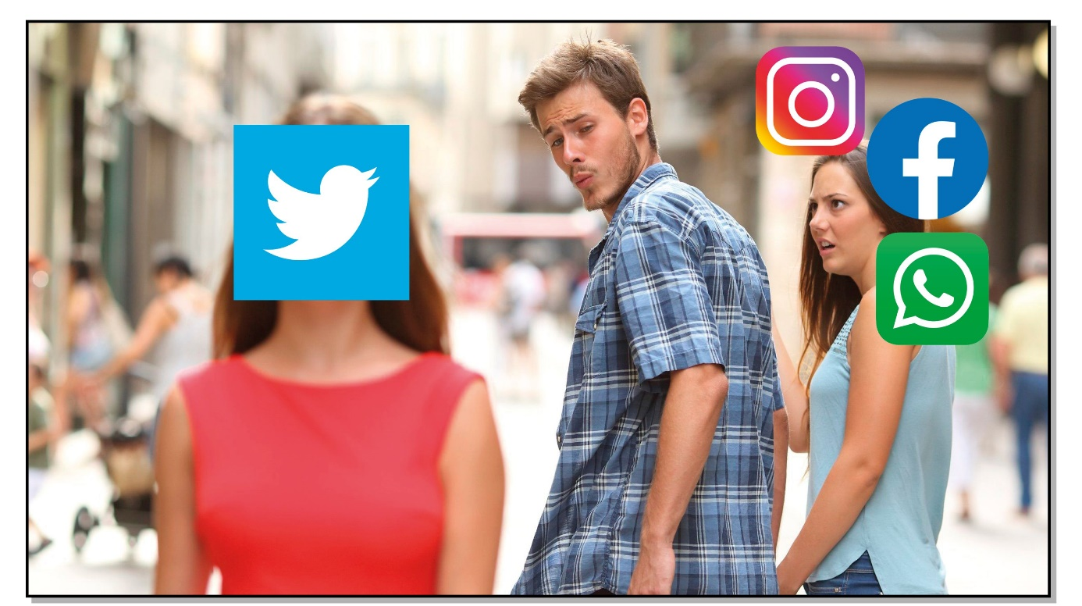

5. Teniendo en cuenta la imagen anterior, twitter puede ser una red más atractiva porque

**A.** es mucho más entretenida que F*acebook e Instagram*

**B.** es más eficiente para comunicarse que Whatsapp

**C.**  tiene un contenido más llamativo que el de las demás

**D.**  tiene la posibilidad de informar más rápido que otras redes

|  |  |
| --- | --- |
| PREGUNTA | RESPUESTA |
| 1 |  |
| 2 |  |
| 3 |  |
| 4 |  |
| 5 |  |